Większa dawka kreatywności zimą. Dla kupujących wielofunkcyjną lampę biurkową kawa gratis
Długie godziny biurkowej pracy mogą być męczące. Dlatego warto zadbać o jej komfort, w tym o odpowiednie oświetlenie swojego stanowiska. Dobrze jest również szukać dodatkowych sposobów na poprawę nastroju, pobudzenie aktywności i kreatywności. Wychodząc naprzeciw tym potrzebom dystrybutor marki Montis przedstawia interesującą propozycję. Do końca stycznia, przy zakupie wielofunkcyjnej biurkowej lampy, nabywcy otrzymają gratisową paczkę aromatycznej włoskiej kawy.

Właściwe oświetlenie miejsca pracy pomaga w realizowaniu zadań
Osoby pracujące kreatywnie mogą spędzać długie godziny przy biurku i komputerze. W okresie zimowym, ograniczone jest tak potrzebne i stymulujące naturalne światło słoneczne. Coraz wcześniej i częściej trzeba korzystać ze światła sztucznego. Jego brak lub niewłaściwe dobranie mogą prowadzić do pogorszenia samopoczucia, mniejszego skupienia, bólów głowy i nie tylko. W rezultacie zadania, które sobie zaplanowaliśmy, nie są kończone. Rośnie niepotrzebna frustracja, która pogarsza nasz dobrostan.

Jak zadbać o właściwe oświetlenie do pracy? Dla lepszej koncentracji poleca się światło punktowe, które umożliwia większe skupienie. Temperatura barwowa powinna być neutralna lub zimna, na poziomie 5000K lub wyższym. Do odpoczynku i wyciszenia polecane jest oświetlenie ciepłe, 2700-3000K. Z kolei natężenie, wyrażane w luksach (lumenach na metr kwadratowy), powinno być na poziomie przynajmniej 500 lx (lm/m2). Warto wybrać taką lampę, która umożliwia regulację zarówno temperatury barwowej, jak i natężenia światła, a także zapewnia łatwe przemieszczanie i dostosowanie kąta padania światła.
Lampka Montis MT042 rzuci światło na trudne zadania i umożliwi relaks

W ofercie marki Montis znajdziemy lampy biurkowe, które pomogą w kreatywnych zadaniach przy biurku, jak również w koniecznym odpoczynku. Na przykład Montis MT042. To nowoczesna, stylowa i wytrzymała lampa LED-SMD (54 diody) z aluminiowym ramieniem o regulowanej wysokości oraz obracaną na prawo i lewa głowicą.
Lampa ta umożliwia swobodne przełączanie między trzema różnymi trybami temperatury barwowej: białym (5400K), neutralnym białym (4300K) oraz ciepłym białym (3000K). Dzięki tej funkcji model MT042 oferuje sporą elastyczność, pozwalając użytkownikowi dostosować oświetlenie do aktualnych potrzeb – czy to podczas koncentracji nad pracą, czy chwil relaksu. Warto dodać, że lampa ta posiada praktyczny tryb pamięci światła. Jeżeli na przykład wyłączysz lampę, gdy jest ustawiona na światło białe, po ponownym włączeniu będzie nadal świecić w tym samym białym świetle. To dobre wyjście, żeby nie ustawiać ponownie właściwego trybu, tylko od razu zabrać się do pracy.

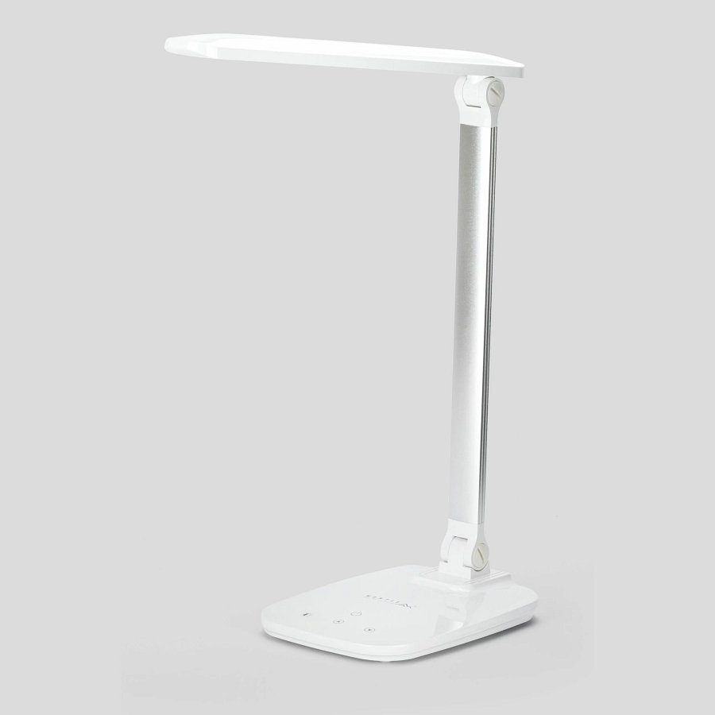

Dodatkowym, przydatnym atutem MT042 jest możliwość wykorzystania lampy jako ładowarki. Wystarczy podpiąć do znajdującego się z tyłu lampy portu USB-A (5V / 1 A) swoje urządzenie (smartfona, tablet, aparat fotograficzny…). Sama lampka korzysta z zasilacza o napięciu wyjściowym 12 V 1 A.
Darmowa paczka kawy Pellini przy zakupie lampki Montis
Co jeszcze można zrobić dla zadbania o komfort, aktywność oraz kreatywność? Jeden z popularnych sposobów to filiżanka dobrej kawy. Choć nadmierne spożywanie nie jest zalecane, kawa może działać stymulująco, poprawić nastrój i zwiększyć energię potrzebną do działania.

Dystrybutor marki Montis proponuje do końca stycznia 2024 roku specjalną ofertę, w której przy zakupie lampki biurkowej MT042​ można otrzymać 250-gramową paczkę mielonej kawy Pellini Espresso Superiore Tradizionale o intensywnym aromacie. Znakomicie sprawdzi się do przyrządzania espresso, americano, a także cappuccino lub caffe latte. Nadaje się do kawiarek i ekspresów kolbowych, ale również do automatycznych czy przelewowych.

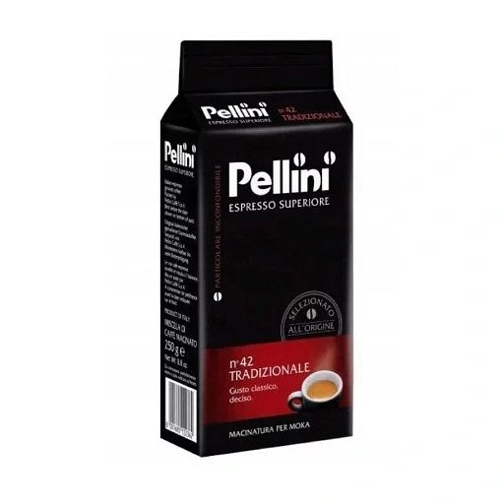

Oferta dystrybutora ważna jest do 31 stycznia 2024 roku lub do wyczerpania zapasów.

Sprawdź lampę Montis MT042 w ofercie dystrybutora i dowiedz się więcej o trwającej akcji

